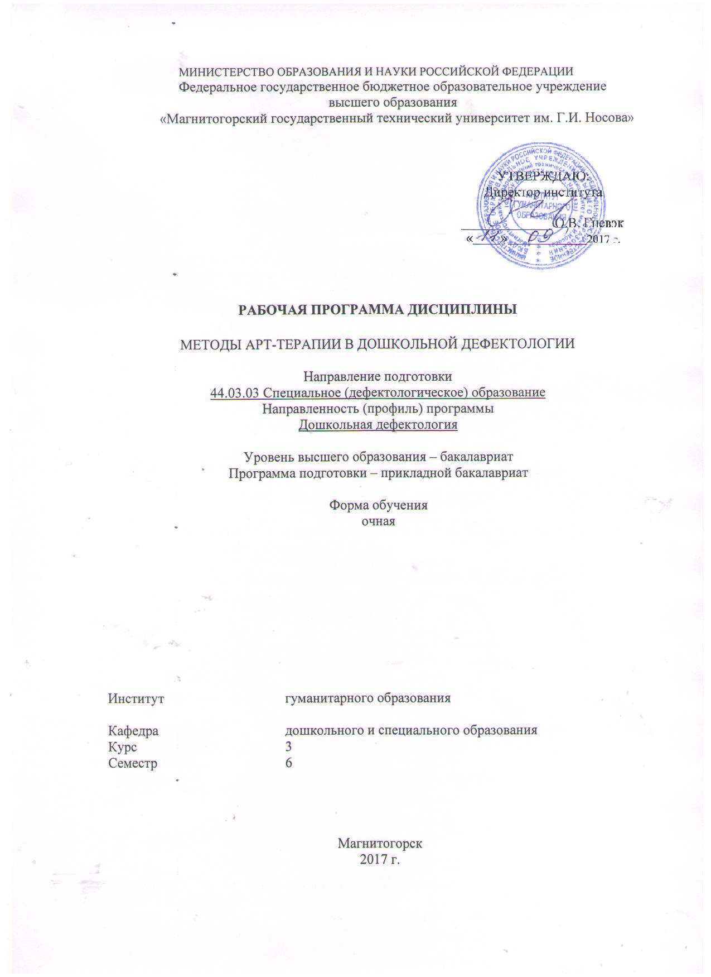

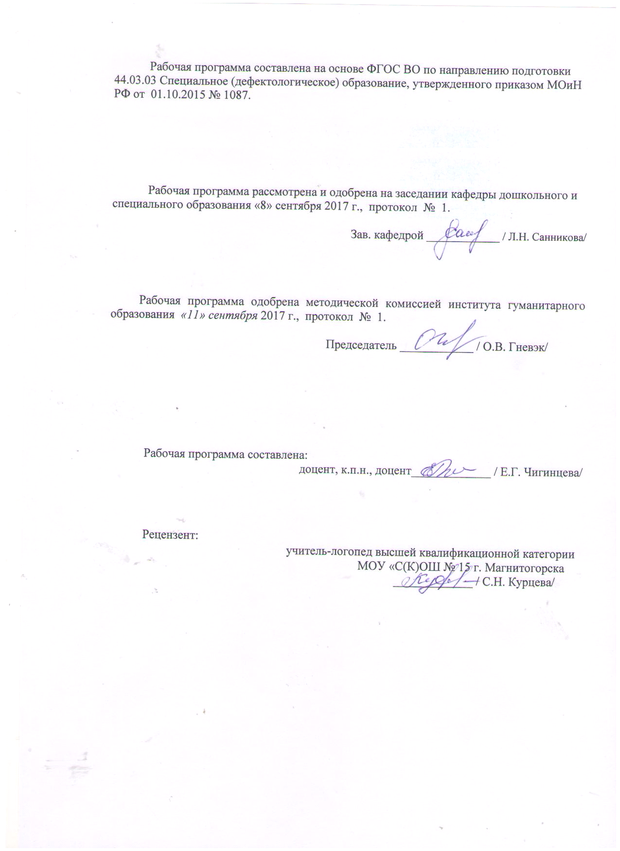

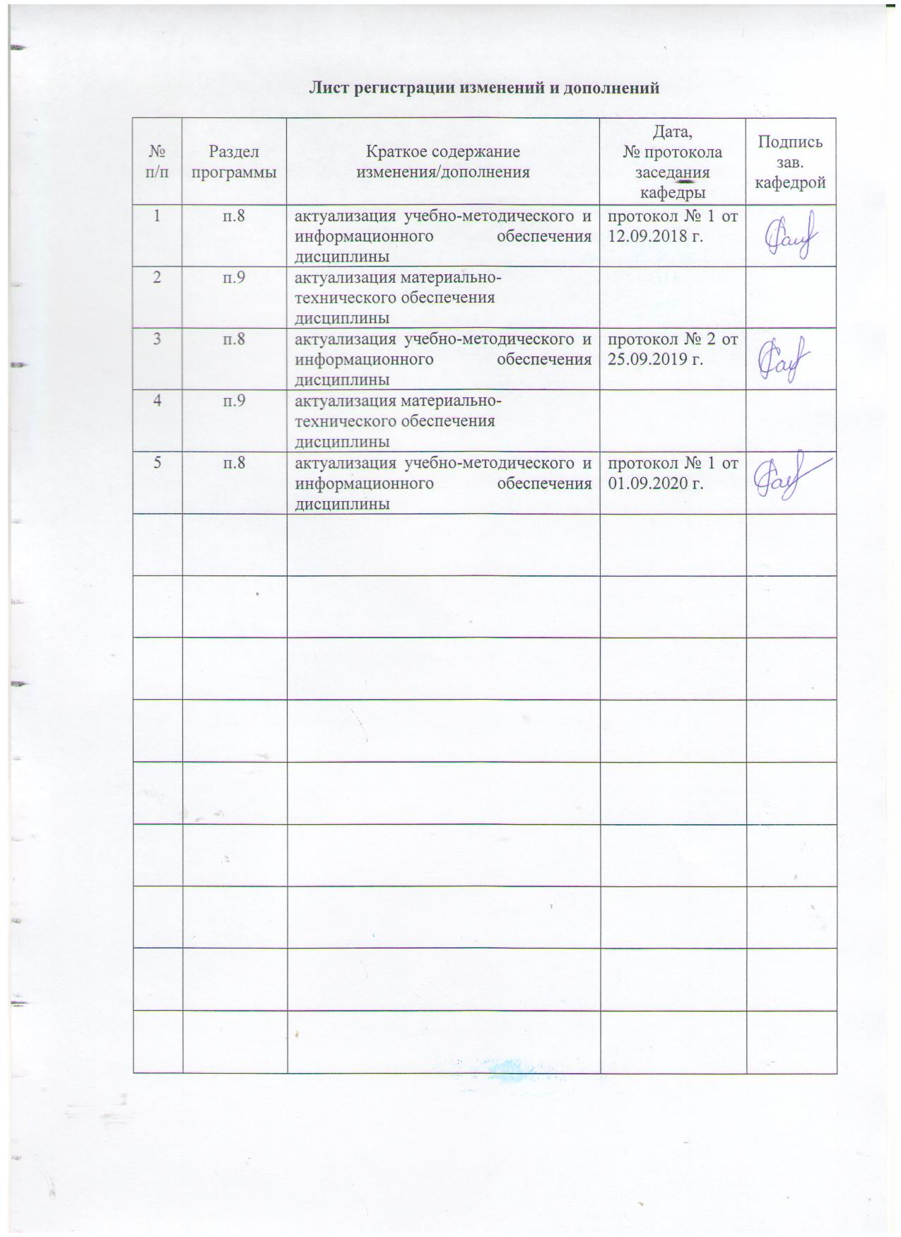
1 Цели освоения дисциплины

Целями освоения дисциплины «Методы арт-терапии в дошкольной дефектологии» является подготовка студентов к работе с детьми, имеющими отклонения в развитии, как в условиях специальных (коррекционных) образовательных учреждениях, так и в общеобразовательных дошкольных и школьных учреждениях.

2 Место дисциплины в структуре образовательной программы подготовки бакалавра
Дисциплина «Методы арт-терапии в дошкольной дефектологии» входит в вариативную часть профессионального цикла образовательной программы по направлению подготовки (специальности) 44.03.03 Специальное (дефектологическое) образование, профиль «Дошкольная дефектология», изучается на 3 курсе 6 семестре.
Для изучения дисциплины необходимы знания и умения, сформированные в результате следующих курсов: «Психология (общая)», «Психология (возрастная педагогическая)», «Специальная психология», модульный блок «Медико-биологические основы дефектологии», «Введение в специальность», «Общеметодические аспекты обучения в специальных образовательных учреждениях», «Специальная педагогика».
Знания, умения, владения, полученные при изучении данной дисциплины, будут необходимы студентам для изучения курсов: «Система ранней комплексной помощи детям с отклонениями в развитии», «Ранняя диагностика отклонений в развитии у детей и консультирование», «Основы социальной реабилитации лиц с ограниченными возможностями», «Специфика коррекционно-педагогической работы при сложной структуре нарушениями развития» и др.
3 Компетенции обучающегося, формируемые в результате освоения дисциплины (модуля) и планируемые результаты обучения
В результате изучения дисциплины «Методы арт-терапии в дошкольной дефектологии» обучающийся должен обладать следующими компетенциями:

Структурный  элемент  компетенции | Планируемые результаты обучения
ПК-2 - готовность к организации коррекционно-развивающей образовательной среды, выбору и использованию методического и технического обеспечения, осуществлению коррекционно-педагогической деятельности в организациях образования, здравоохранения, социальной защиты

Знать | методологические основы организации коррекционно-развивающей образовательной среды, использования методического и технического обеспечения, осуществления коррекционно-педагогической деятельности в организациях образования, здравоохранения, социальной защиты
Уметь | создавать коррекционно-развивающую образовательную среду, пользоваться методическим и техническим обеспечением, планировать и реализовывать коррекционно-педагогическую деятельность в организациях образования, здравоохранения, социальной защиты
Владеть | - способами и приемами коррекционно-педагогической деятельности, навыками работы с методическим и техническим обеспечением коррекционного процесса
ДПК-1 - способность к осуществлению инновационной деятельности в области специального образования, психолого-педагогическому сопровождению инноваций в специальном образовании

Знать | способы осуществления инновационной деятельности в области специального образования, психолого-педагогического сопровождения инноваций в специальном образовании
Уметь | организовывать коррекционную деятельность обучающихся с использованием инновационных технологий
Владеть | практическими навыками использования методик, технологий и приемов коррекции развития детей с ограниченными возможностями здоровья на основе здоровьесберегающих и личностно-ориентированных технологий
ДПК-2 - способность к проектированию индивидуальных коррекционных программ для детей с нарушениями в развитии на основе здоровьесберегающих и личностно-ориентированных технологий
Знать |  | знает сущность здоровьесберегающих и личностно-ориентированных технологий, как основы проектирования индивидуальных коррекционных программ для детей с нарушениями в развитии
Уметь |  | применять методологические подходы к разработке и реализации индивидуальных коррекционных программ для детей с нарушениями в развитии на основе здоровьесберегающих и личностно-ориентированных технологий
Владеть |  | способами разработки проектов и реализации методик, технологий и приемов коррекции развития детей с ограниченными возможностями здоровья на основе здоровьесберегающих и личностно-ориентированных технологий
ДПК-3 - готовность к использованию знаний в области нейрофизиологии и высшей нервной деятельности в профессиональной деятельности дефектолога
Знать |  | механизмы протекания простых и сложных процессов жизнедеятельности человека
Уметь |  | использовать знания в области нейрофизиологии и высшей нервной деятельности в профессиональной деятельности дефектолога
Владеть |  | навыками самостоятельного анализа знаний в области нейрофизиологии и высшей нервной деятельности и использовании их в профессиональной деятельности дефектолога

4 Структура и содержание дисциплины
Общая трудоемкость дисциплины составляет 4 зачетных единиц 144 акад. часов, в том числе:
– контактная работа – 36,7 акад. часов:
- ВНКр - 0,7 акад. часов:
– аудиторная –36акад. часов;
– самостоятельная работа –107 акад. часов;

Раздел/ тема  дисциплины | Семестр | Аудиторная  контактная работа  (в акад. часах) |  |  | Самостоятельная работа (в акад. часах) | Вид самостоятельной  работы | Форма текущего контроля успеваемости и  промежуточной аттестации | Код и структурный  элемент  компетенции
Раздел/ тема  дисциплины | Семестр | лекции | лаборат.  занятия | практич. занятия
1 Раздел. Теоретические аспекты коррекционной работы | 6
- Тема: Профессиональная деятельность и личность педагога системы специального образования |  | 2 | 2 | 2 | 9 | Работа со словарями Работа с документами, анализ учебников | Устный опрос. Консультации | ПК-2– з.у.в;;.ДПК-1
- Тема: Сущность и содержание коррекционной работы |  | 2 | 2 | 2 | 9 | Работа с электронными библиотеками | Устный опрос | ДПК-1,ДПК-2,ДПК-3. – з.у.в;
- Тема: Теоретические основы артпедагогики |  | 2 | 2 | 2 | 9 | Самостоятельное изучение учебной и научно литературы | Проверка индивидуальных заданий | ПК-2 – з.у.в;
Итого по разделу | 6 | 6 | 6 | 6 | 27
2 Раздел. Нетрадиционные методы коррекции недостатков развития | 6
2.1. Тема: Танцетерапия (танцетворчество) |  | 0,5 | 0,5 | 0,5 | 10 | Подготовка практического задания | Проверка индивидуальных заданий | ПК-2 – з.у.в;  ДПК-1 – з.у.в.
2.2. Тема: Музыкотерапия |  | 0,5 | 0,5 | 0,5 | 10 | Подготовка практического задания | Устный опрос | ПК-2 – з.у.в;  ДПК-3 – з.у.в.
2.3. Тема: Изотерапия (изотворчество) |  | 1 | 1 | 1 | 10 | Подготовка презентации | Консультации | ПК-2 – з.у.в;  ДПК-2 – з.у.в.
2.4. Тема: Нетрадиционные техники рисования |  | 1 | 1 | 1 | 10 | Конспектирование основной и дополнительной литературы по проблеме |  | ПК-2 – з.у.в;  ДПК-2 – з.у.в
2.5. Тема: Сказкотерапия человека |  | 1 | 1 | 1 | 10 | Конспектирование основной и дополнительной литературы по проблеме. |  | ПК-2 – з.у.в;  ДПК-1 – з.у.в.
2.6. Тема: Библиотерапия |  | 1 | 1 | 1 | 10 | Подготовка практического задания | Устный опрос. Проверка индивидуальных заданий | ПК-2 – з.у.в;  ДПК-3 – з.у.в.
2.7. Тема: Игротерапия |  | 0,5 | 0,5 | 1 | 10 | Подготовка презентации | Устный опрос. Проверка индивидуальных заданий | ПК-2 – з.у.в;  ДПК-2 – з.у.в.
2.8. Тема: Рефлексия в коррекционной работе |  | 0,5 | 0,5 | 1 | 10 | Письменная работа |  | ПК-2 – з.у.в;  ДПК-3 – з.у.в.
Итого за семестр | 6 | 6 | 6 | 6 | 70 |  | Промежуточная аттестация (зачет)
Итого по дисциплине | 6 | 12 | 12 | 12 | 107 |  | Промежуточная аттестация (зачет)

5 Образовательные и информационные технологии
Использование в учебном процессе:
- активных и интерактивных форм проведения занятий (компьютерных симуляций, деловых и ролевых игр, разбор конкретных ситуаций, психологические и иные тренинги) в сочетании с внеаудиторной работой;
- специальных методов, развивающих у студентов навыков командной работы, межличностной коммуникации, принятия решений, лидерских качеств (включая проведение фрагментов уроков по темам начальной школы, а также интерактивных практических занятий, групповых дискуссий, ролевых игр, тренингов, анализ возможных педагогических ситуаций в начальной школе);
- игровых технологий, в основе которых лежит организация образовательного процесса, основанная на реконструкции моделей поведения в рамках предложенных сценарных условий (учебная игра – форма воссоздания предметного и социального содержания будущей профессиональной деятельности специалиста, моделирования таких систем отношений, которые характерны для этой деятельности как целого; деловая игра – моделирование различных ситуаций, связанных с выработкой и принятием совместных решений, обсуждением вопросов в режиме «мозгового штурма», реконструкцией функционального взаимодействия в коллективе и т.п.; ролевая игра – имитация или реконструкция моделей ролевого поведения в предложенных сценарных условиях);
- лекций-визуализаций, при которых изложение содержания теоретического материала сопровождается презентацией (демонстрацией учебных материалов, представленных в различных знаковых системах, в т.ч. иллюстративных, графических, аудио- и видеоматериалов);
- практических занятий в форме презентации, в процессе которых осуществляется представление результатов проектной или исследовательской деятельности с использованием специализированных программных сред;
- компьютерных обучающих программ, включающих в себя электронные учебники, тестовые системы; обучающих систем на базе мультимедиа-технологий, построенные с использованием персональных компьютеров, видеотехники, накопителей на оптических дисках; распределенных баз данных по отраслям знаний;
- средств телекоммуникации, включающих в себя электронную почту, телеконференции, локальные и региональные сети связи, сети обмена данными и т.д.
- электронных библиотек, распределенных и централизованных издательских систем.

- ходе освоения дисциплины при проведении аудиторных занятий используются следующие образовательные технологии:

При проведении лекций - установочная лекция, лекция проблемного характера, лекция с использованием видеоматериала.

При проведении практических занятий - практическое занятие с элементами дискуссии, работа по группам, работа в парах, защита мини-проектов, доклады с компьютерной презентацией, разбор психолого-педагогических ситуаций.

•Установочная лекция (Тема 1.1 Общая характеристика арт-терапии).
•Лекции проблемного характера (Тема 2.1 Изотерапия; 2.2.Сказкотерапия; Тема 2.3. Цветотерапия; Тема 2.3. Куклотерапия).

Лекция с использованием видеоматериала (Тема 1.1 Общая характеристика арт-терапии; Тема 2.1 Изотерапия; 2.2.Сказкотерапия; Тема 2.3. Цветотерапия; Тема 2.3. Куклотерапия).

- Работа по группам (Тема 2.3 Арт-музыкотерапия; Тема 2.4 Драматерапия, Тема 3.1.Арт-терапевтическая сессия с субъектами образовательного процесса)

  - Работа в парах (Тема 2.1 Изотерапия; Тема 2.3.Цветотерапия; Тема 3.1. Арт-терапевтическая сессия с субъектами образовательного процесса)

  - Практическое занятие:Тема 2.1 Изотерапия; 2.2. Сказкотерапия; Тема 2.3. Цветотерапия; Тема 2.3. Куклотерапия; Тема 3.1. Арт-терапевтическая сессия с субъектами образовательного процесса).

6 Учебно-методическое обеспечение самостоятельной работы обучающихся
Методические рекомендации к самостоятельной работе студентов
Самостоятельная работа как вид учебного труда выполняется студентами без непосредственного участия преподавателя, но организуется и управляется им.
Самостоятельная работа студентов - будущих педагогов осуществляется в соответствии с объемом и структурой, предусмотренными учебными планами и графиками текущего контроля. Самостоятельная работа студентов предполагает выполнение следующих видов работ: конспектирование, реферирование научной литературы, решение тестовых заданий, подготовка к семинарским и практическим занятиям, выполнение практических работ и др.
Изучение и анализ литературных источников является обязательным видом самостоятельной работы студентов. Изучение литературы по избранной теме имеет своей задачей проследить характер постановки и решения определенной проблемы различными авторами, аргументацию их выводов и обобщений, провести анализ и систематизировать полученный материал на основе собственного осмысления с целью выяснения современного состояния вопроса. На основании данного рода работ студенты готовят устные сообщения, которые заслушиваются на практических занятиях.
Письменная работа объемом 10-12 печатных страниц, выполняется студентом в течение длительного срока (около месяца). Реферат составляется с выделением материала глав или частей реферируемого источника (проблематика, цели и задачи исследования, его методы и результаты, выводы и предложения). Это может быть реферирование одного или нескольких научных работ по психологии, посвященных рассмотрению одного и того же вопроса. Желательно также выразить собственное отношение к идеям и выводам автора, подкрепив его определенными аргументами (личным опытом, высказываниями других исследователей и т.д.).

Структура реферата:

- Титульный лист

- Оглавление (план, содержание), в котором указаны названия всех разделов (пунктов плана) реферата и номера страниц, указывающие начало этих разделов в тексте реферата.

- Введение. Объем введения составляет 1-2 страницы.

- Основная часть реферата может иметь одну или несколько глав, состоящих из 2-3 параграфов (подпунктов, разделов) и предполагает осмысленное и логичное изложение главных положений и идей, содержащихся в изученной литературе. В тексте обязательныссылки на первоисточники. В том случае если цитируется или используется чья-либо неординарная мысль, идея, вывод, приводится какой-либо цифрой материал, таблицу - обязательно сделайте ссылку на того автора у кого вы взяли данный материал.

- Заключение содержит главные выводы, и итоги из текста основной части, в нем отмечается, как выполнены задачи и достигнуты ли цели, сформулированные во введении.

- Библиография (список литературы) здесь указывается реально использованная для написания реферата литература. Список составляется согласно правилам библиографического описания.

Этапы работы над рефератом. Работу над рефератом можно условно подразделить на три этапа:
  - Подготовительный этап, включающий изучение предмета исследования;
  - Изложение результатов изучения в виде связного текста;

  - Доклад (устное сообщение) по теме реферата, проиллюстрированное презентацией.

Подготовительный этап работы включает в себя:

  - Выбор (формулировку) темы.

  - Поиск источников.

  - Работа с источниками. Работу с источниками надо начинать с ознакомительного чтения, т.е. просмотреть текст, выделяя его структурные единицы. При ознакомительном чтении закладками отмечаются те страницы, которые требуют более внимательного изучения. В зависимости от результатов ознакомительного чтения выбирается дальнейший способ работы с источником. Если для разрешения поставленной задачи требуется изучение некоторых фрагментов текста, то используется метод выборочного чтения. Если в книге нет подробного оглавления, следует обратить внимание на предметные и именные указатели. Избранные фрагменты или весь текст (если он целиком имеет отношение к теме) требуют вдумчивого, неторопливого чтения с «мысленной проработкой» материала. Такое чтение предполагает выделение: 1) главного

- тексте; 2) основных аргументов; 3) выводов. Особое внимание следует обратить на то, вытекает тезис из аргументов или нет. Необходимо также проанализировать, какие из утверждений автора носят проблематичный, гипотетический характер и уловить скрытые вопросы.

  - Создание конспектов для написания реферата. Подготовительный этап работы завершается созданием конспектов, фиксирующих основные тезисы и аргументы. Если в конспектах приводятся цитаты, то непременно должно быть дано указание на источник (автор, название, выходные данные, № страницы).

  - Создание текста реферата. Текст реферата должен подчиняться определенным требованиям: он должен раскрывать тему, обладать связностью и цельностью. Раскрытие темы предполагает, что в тексте реферата излагается относящийся к теме материал и предлагаются пути решения содержащейся в теме проблемы; связность текста предполагает смысловую соотносительность отдельных компонентов, а цельность - смысловую законченность текста.

Изложение материала в тексте должно подчиняться определенному плану - мыслительной схеме, позволяющей контролировать порядок расположения частей текста. Универсальный план научного текста, помимо формулировки темы, предполагает изложение вводного материала, основного текста и заключения.

Требования к введению. Введение - начальная часть текста. Оно имеет своей целью сориентировать читателя в дальнейшем изложении. Во введении аргументируется актуальность исследования, - т.е. выявляется практическое и теоретическое значение данного исследования. Далее констатируется, что сделано в данной области предшественниками; перечисляются положения, которые должны быть обоснованы. Введение может также содержать обзор источников или экспери ментальных данных, уточнение исходных понятий и терминов, сведения о методах исследования. Во введении обязательно формулируются цель и задачи реферата. Объем введения - в среднем около 10% от общего объема реферата.

Основная часть реферата. Основная часть реферата раскрывает содержание темы. Она наиболее значительна по объему, наиболее значима и ответственна. В ней обосновываются основные тезисы реферата, приводятся развернутые аргументы, предполагаются гипотезы, касающиеся существа обсуждаемого вопроса. Важно проследить, чтобы основная часть не имела форму монолога. Аргументируя собственную позицию, можно и должно анализировать и оценивать позиции различных исследователей, с чем-то соглашаться, чему-то возражать, кого-то опровергать. Установка на диалог позволит избежать некритического заимствования материала из чужих трудов - компиляции. Изложение материала основной части подчиняется собственному плану, что отражается в разделении текста на главы, параграфы, пункты.

- заключительной части реферата в краткой и сжатой форме излагаются полученные результаты, представляющие собой ответ на главный вопрос исследования. Здесь же могут намечаться и дальнейшие перспективы развития темы. Небольшое по объему сообщение также не может обойтись без заключительной части - пусть это будут две-три фразы. Но в них должен подводиться итог проделанной работы.

Список использованной литературы. Реферат любого уровня сложности обязательно сопровождается списком используемой литературы. Названия книг в списке располагают по алфавиту с указанием выходных данных использованных книг.

Требования, предъявляемые к оформлению реферата.Объем реферата составляет 10-12 машинописных страниц. Работа выполняется на одной стороне листа стандартного формата. По обеим сторонам листа оставляются поля размером 35 мм слева и 15 мм справа, используется шрифт 14 пт, интервал - 1,5. Все листы реферата должны быть пронумерованы. Каждый вопрос в тексте должен иметь заголовок в точном соответствии с наименованием в плане-оглавлении.

Для написания реферата используется научный стиль речи.

Доклад (устное сообщение) по реферату представляет собой краткое (5-7 мин) изложение сути выполненной работы, сопровождающееся компьютерной презентацией. Последняя должна включать не более 10-15 слайдов.

При проверке реферата преподавателем оцениваются:

- Знания и умения на уровне требований программы психологии развития: знание фактического материала, усвоение общих представлений, понятий.

- Характеристика реализации цели и задач исследования (новизна и актуальность поставленных в реферате проблем, правильность формулирования цели, определения задач исследования, правильность выбора методов решения задач и реализации цели; соответствие выводов решаемым задачам, поставленной цели, убедительность выводов).
- Степень обоснованности аргументов и обобщений (полнота, глубина, всесторонность раскрытия темы, логичность и последовательность изложения материала, корректность аргументации и системы доказательств, характер и достоверность примеров, иллюстративного материала, широта кругозора автора, наличие знаний интегрированного характера, способность к обобщению).
- Использование литературных источников.
- Культура письменного изложения материала.
- Культура оформления материалов работы.
- Умение чѐтко и логично доложить основные результаты работы;
- Качество и информативность иллюстрационного материала;
- Умение грамотно, чѐтко отвечать на вопросы и вести аргументированную дискуссию.

Темы для самостоятельной работы

- Основные механизмы психотерапевтического воздействия искусства.

- Использование разных видов искусства в целях врачевания в разные исторические периоды.

- Лечебный эффект искусства в контексте теоретических идей З. Фрейда, К.Юнга.
- Современное состояние артерапевтического направления в России и за рубежом.
- Критерии эффективности работы коррекционного арт-терапевта.
- Использование изотерапии с детыми в норме и с отклонениями в развитии.
- История развития изотерапии.

- Общие представления об изотерапии. Художественные материалы. Психологическое влияние художественных материалов.

- Особенности восприятия продуктов творчества детей с отклонениями в развитии в изотерапии.

- Основные этапы изотерапии. Особенности работы с рисунком.
- Рисуночные техники с родителями и детьми с отклонениями в развитии.
- Методики психоаналитической изотерапии.

- Куклотерапия на современном этапе: типология кукол, обрядовые куклы, куклы-игрушки, театральные куклы.

- Сказкотерапия с детьми.

- Использование песочной терапии в диагностике и терапии с родителями и детьми с отклонениями в развитии.

- Основные течения музыкотерапии в лечении и коррекции.
- Механизмы воздействия музыки на человека.

- Маскотерапия как метод арттерапии в работе с детьми в норме и с отклонениями в развитии.

- Гримотерапия как метод арттерапии в работе с детьми в норме и с отклонениями в развитии.

- Библиотерапия как метод арттерапии в работе с детьми в норме и с отклонениями в развитии.

- Цветотерапия как метод арттерапии в работе с детьми в норме и с отклонениями в развитии.

- Фототерапия как метод арттерапии в работе с детьми в норме и с отклонениями в развитии.

- Драмотерапия и сценическая пластика как метод арттерапии в работе с детьми в норме и с отклонениями в развитии.

- Арттерапевтическая работа с мандалами.
- Виды арттерапии и их психотерапевтическое воздействие.
- Арттерапия в системе психотерапевтической помощи детям с проблемами в развитии.
- Этические основы арттерапии.

Методические рекомендации для подготовки к семинару:
При подготовке к семинарскому занятию студенту необходимо начать с изучения вопросов и задания, обозначенного в теме. Затем студент должен изучить материалы лекции по соответствующей теме и материалы тех источников, которые указаны в списке к заданию. Все материалы к семинарскому занятию должны быть подготовлены письменно или в форме презентации (если такое указано в требованиях). Приветствуется самостоятельный поиск литературы по теме семинарского занятия.

Тест

Указания. Вам предложены задания, имеющие закрытую форму. Задания содержат четыре варианта ответов, из которых правильный только один.

- Термин "арттерапия" ввел в употребление:
а) А. Хилл; б) К.Роджерс; в) М. Наумбург; г) К. Юнг.

- Важнейшей техникой арттерапевтического воздействия является техника: а) активного воображения; б) творческого самораскрытия; в) развития творческих способностей; г) визуальной диагностики.

- Основывается на распознавании глубинных мыслей и чувствований человека, извлеченных из бессознательного в виде образов:

а) динамическиориентированная арт-терапия;
б) гештальториентированнаяарттерапия; в)
телесноориентированнаяарттерапия;

г) аналитическиориентирванная арт-терапия.

- Пациент в музыкотерапевтическом сеансе участвует относительно активн о в непосредственном действии в рамках:

а) рецептивная (пассивная) музыкотерапия;

б) музыкосоматотерапия; в) активная музыкотерапия; г) вокалотерапия.

- Вид активной музыкальной терапии и кинезитерапии, в основе кото рой лежит синтез музыко-ритмо-двигательного воздействия:

а) коррекционная ритмика; б) психогимнастика;
в) танцевальная психотерапия; г) двигательная психотерапия.

- Вид арт-терапии, основной задачей которого является театрализация психотерапевтического процесса:

а) имаготерапия; б) танцевальная психотерапия; в) вокалотерапия; г) изтерапия.

- Направление разработки проблемы библиотерапии, представители которого считают, что библиотека должна играть роль фактора, только от-влекающего от мыслей о болезни, проблемах а) библиоведческое; б) психотерапевтическое;
в) психокоррекционное вспомогательное направление; г) непосредственно арт-терпевтическое.

- Функция библиотерапии, состоящая в анализе литературных худо-жественных произведений пациентом, индивидуальной беседе о прочитанном:

а) диагностическая; б) коммуникативная;
в) моделирующая; г) психотерапевтическая.

- Используется в работе с детьми и основана на идентификации с образом любимого героя (сказки, мультфильма, игрушки):

а) куклотерапия; б) образно-ролевая драмтерапия; в) психодрама; г) кинезитерапия.

- Основателем метода ритмической гимнастики является швейцарский педагог, композитор:

а) Э. Жак-Далькроз; б) А. Лоуэн; в) Дж. Морено; г) Т. В. Келлер.

- Онована на выражении пластикой тела определенных чувств и пе-реживаний: а) танцетерапия; б) коррекционная ритмика; в) хореотерапия; г) психогимнастика.

- Основателем метода психодрамы является швейцарский педагог, композитор: а) Э. Жак-Далькроз; б) А. Лоуэн; в) Дж. Морено; г) Т. В. Келлер.
- Вид активной музыкальной терапии и кинезитерапии, в основе которой лежит синтез музыко-ритмо-двигательного воздействия:

а) коррекционная ритмика; б) психогимнастика;
в) танцевальная психотерапия; г) двигательная психотерапия.

- Вид арт-терапии, основной задачей которого является театрализация психотерапевтического процесса:

а) имаготерапия; б) танцевальная психотерапия; в) вокалотерапия; г) изтерапия.

- Основывается на распознавании глубинных мыслей и чувствований человека, извлеченных из бессознательного в виде образов:

а) динамически ориентированная арт-терапия; б)гештальториентированная арттерапия в)телесноориентированная арттерапия

г) аналитическиориентирванная арт-терапия.

- Закрытая группа, ориентированная в основном на работу с неосознаваемыми психическими процессами ее участников:

а) аналитическая закрытая группа; б) студийная открытая группа; в) тематически ориентированная группа; г) тематически ориентированная закрытая группа.

- Библиотерапия - терапия через книгу как метод психокоррекционого воздействия была предложена а) В. Н. Мясищевым; б) М. Бехтеревым; в) В. Е. Фолке; г) Р. Б. Хайкиным.

- В начале своего развития арттерапия отражала:
а) психоаналитические взгляды; б)психдинамические взгляды;
в) гештльттерапевтические взгляды; г) гуманистические взгляды.

- Лечебное воздействие, коррекция посредством изобразительной деятельности: а) имаготерапия; б) танцевальная психотерапия;
в) вокалотерапия; г) изотерапия.
- Основы для создания первых техник арт-терапевтической работы с детьми на Западе были заложены такими авторами, как:

а) В. Райха и А. Лоуэна. б) Т. В. Келлер; Р. Б. Хайкин;
в) Э. Крамер и А. Хилл; г) В. Ловенфельд, E. Кейн.

- Виды музыкально-двигательной терапии основанные на активной двигательной деятельности пациента под музыку рассматриваются как со-ставляющие целого самостоятельного направления:

а) кинезитерапии; б) танцевальной психотерапии;
в) вокалотерапии; г) изотерапии.

- Классическими работами в области детской арт-терапии стали пуб-ликации:
а) Э. Крамера; б) А. Хилла;
в) К. Роджерса; г) Т. В. Келлера.
- Основывается на распознавании глубинных мыслей и чувствований человека, извлеченных из бессознательного в виде образов:

а) динамическиориентированная арт-терапия;
б) гештальториентированнаяарттерапия;
в)телесноориентированнаяарттерапи;
г) аналитическиориентирванная арт-терапия.

- Закрытая группа, ориентированная в основном на работу с не- осознаваемыми психическими процессами ее участников:

а) аналитическая закрытая группа; б) студийная открытая группа;
в) тематически ориентированная группа;
г) тематически ориентированная закрытая группа.

- Пациент в музыкотерапевтическом сеансе участвует относительно активно в непосредственном действии в рамках:

а) рецептивная (пассивная) музыкотерапия; б) музыкосоматотерапия;
в) активная музыкотерапия; г) вокалотерапия.

- Вид активной музыкальной терапии и кинезитерапии, в основе которой лежит синтез музыко-ритмо-двигательного воздействия:

а) коррекционная ритмика; б) психогимнастика;
в) танцевальная психотерапия; г) двигательная психотерапия.

  - Вид арт-терапии, основной задачей которого является театрализация психотерапевтического процесса:

а) имаготерапия; б) танцевальная психотерапия;
в) вокалотерапия; г) изтерапия

- Онована на выражении пластикой тела определенных чувств и переживаний:
а) танцетерапия; б) коррекционная ритмика;
в) хореотерапия; г) психогимнастика.

- Основателем метода психодрамы является швейцарский педагог, композитор:
а) Э. Жак-Далькроз; б) А. Лоуэн; в) Дж. Морено; г) Т. В. Келлер

Оценочные средства для проведения промежуточной аттестации
а) Планируемые результаты обучения и оценочные средства для проведения промежуточной аттестации:
Структурный элемент компетенции | Планируемые результаты обучения | Оценочные средства
ПК-2 - готовность к организации коррекционно-развивающей образовательной среды, выбору и использованию методического и технического обеспечения, осуществлению коррекционно-педагогической деятельности в организациях образования, здравоохранения, социальной защиты
Знать | методологические основы организации коррекционно-развивающей образовательной среды, использования методического и технического обеспечения, осуществления коррекционно-педагогической деятельности в организациях образования, здравоохранения, социальной защиты | - Перечень теоретических вопросов к зачету:  1Понятие арт-терапии. Место арт-терапии в иерархии направлений на основе искусства и творческой деятельности.  - Цели арт-терапии.  - Основные направления в арт-терапии: динамически ориентированная, гештальториентированная.  - Терминологическое поле арт-терапии.  - Особенности арт-терапевтического взаимодействия. Основные механизмы терапевтического воздействия.
Уметь | создавать коррекционно-развивающую образовательную среду, пользоваться методическим и техническим обеспечением, планировать и реализовывать коррекционно-педагогическую деятельность в организациях образования, здравоохранения, социальной защиты | Создавать организацию арт-терапевтического пространства. Определение адекватной нагрузки и распределение рабочего времени педагога. Структура занятия. Основные этапы. Задачи каждого этапа
Владеть | - способами и приемами коррекционно-педагогической деятельности, навыками работы с методическим и техническим обеспечением коррекционного процесса | - Овладеть коррекционными технологиями работы с детьми с ограниченными возможностями здоровья:  - Организация, методы и содержание коррекционной работы с детьми с отклонениями в развитии.  - Педагогическая коррекция детей с нерезко выраженными нарушениями развития в условиях детского сада массового типа.)  - Уметь подготовить педагогическую характеристику на ребенка с нарушением в развитии, ее основное содержание.
ДПК-1 - способность к осуществлению инновационной деятельности в области специального образования, психолого-педагогическому сопровождению инноваций в специальном образовании
Знать | способы осуществления инновационной деятельности в области специального образования, психолого-педагогического сопровождения инноваций в специальном образовании | Перечень теоретических вопросов к зачету:  Вопросы к обсуждению  - История становления арт-терапии.  - Основные направления в арт-терапии.  - Психологические механизмы арт-терапевтического воздействия.  - Понятийный аппарат арт-терапии.  - Формы и виды арт-терапевтических занятий.  - Особенности арт-терапевтического взаимодействия.  - Диагностика в арт-терапии.  - Особенности обсуждения арт-терапевтического продукта.
Уметь | организовывать коррекционную деятельность обучающихся с использованием инновационных технологий | Написать фрагмент научной статьи по проблемам:  - Арт-терапия в системе коррекционной помощи детям с проблемами в развитии  - Виды и формы арт-терапии и их коррекционно-терапевтическое воздействие в системе коррекционной помощи детям с проблемами в развитии  Научная статья, как своеобразная форма предъявления результатов научно-исследовательской работы, представляет собой письменную разработку какого-либо нового вопроса или новой стороны уже известного явления или процесса. Статья может быть посвящена разработке новых понятий, описанию новых методов, образовательных (педагогических) технологий, новых подходов к организации педагогических процессов, новых средств и пр.
Владеть | практическими навыками использования методик, технологий и приемов коррекции развития детей с ограниченными возможностями здоровья на основе здоровьесберегающих и личностно-ориентированных технологий | Выполнить реферативный обзор научной статьи по вопросам применения арт-терапии  Реферативный обзор на выбранную тему выполняется, как правило, по периодическим изданиям за последние 2–3 года, а также с использованием аналитической информации, публикуемой на специализированных Интернет-сайтах.  Во введении студент обосновывает актуальной выбранной темы, свое отношение к данной проблемной тематике.  По каждой статье оформляется реферативная справка по следующему плану:  - Проблема, которую рассмотрел автор в статье.  - Актуальность и содержание рассматриваемой проблемы.  - Решение проблемы, предлагаемое автором статьи.  - Собственный взгляд на излагаемую проблему и возможные пути ее решения.  Объем справки по одной статье с точным указанием названия статьи и источника составляет 3 - 5 страниц. В заключительной части обзора студент дает короткое (0,5–1 страница) резюме обо всех отреферированных статьях. В приложении к обзору размещаются статьи отобранные студентов для анализа. Образец оформления титульного листа реферативного обзора представлен в ниже  В реферативном обзоре на второй странице приводится содержание работы с указанием отреферированных статей: фамилии и инициалов автора, названия работы, наименования, года и номера периодического издания. Реферативные обзоры периодических изданий представляют собой индивидуальные задания, направленные на развитие навыков самостоятельной работы студентов с периодическими изданиями.  Выполнение реферативных обзоров предполагает широкое использование периодических изданий, а также аналитических статей, опубликованных на интернет-сайтах, освещающих теоретические и практические проблемы, вопросы отечественного и зарубежного опыта в области управления качеством. В процессе выполнения реферативного обзора раскрываются способности студентов осуществить самостоятельный поиск, анализ и обобщение периодических изданий, делать аргументированные выводы, вносить свои предложения по разрабатываемой теме. В процессе работы студент должен проявить умение пользоваться периодическими источниками, анализировать результаты, обобщать и систематизировать материалы, применяя их к конкретному излагаемому вопросу. Тема реферируемого материала должна быть раскрыта полно.
ДПК-2 - способность к проектированию индивидуальных коррекционных программ для детей с нарушениями в развитии на основе здоровьесберегающих и личностно-ориентированных технологий
Знать | знает сущность здоровьесберегающих и личностно-ориентированных технологий, как основы проектирования индивидуальных коррекционных программ для детей с нарушениями в развитии | Связь арт-педагогики и арт-терапии. Принципы коррекционной работы как основы проектирования индивидуальных коррекционных программ для детей с нарушениями в развитии (принцип единства коррекции и развития, единства диагностики и коррекции развития, взаимосвязи коррекции и компенсации, учёта возрастных психологических и индивидуальных особенностей развития, комплексности методов психолого-педагогического воздействия, личностно-ориентированного и деятельностного подхода, оптимистического подхода, активного привлечения ближайшего социального окружения).
Уметь | применять методологические подходы к разработке и реализации индивидуальных коррекционных программ для детей с нарушениями в развитии на основе здоровьесберегающих и личностно-ориентированных технологий | - Возможности артпедагогических технологий при организации коррекционной работы с детьми дошкольного возраста  - Танцетерапия (танцетворчество) как коррекционная технология работы с детьми дошкольного и младшего школьного возраста.  - Музыкотерапия как коррекционная технология работы с детьми дошкольного и младшего школьного возраста.  - Изотерапия (изотворчество) как коррекционная технология работы с детьми дошкольного и младшего школьного возраста.  - Нетрадиционные техники рисования как коррекционная технология работы с детьми дошкольного и младшего школьного возраста.  - Сказкотерапия как коррекционная технология работы с детьми дошкольного и младшего школьного возраста.  - Библиотерапия как коррекционная технология работы с детьми дошкольного и младшего школьного возраста.  - Игротерапия как коррекционная технология работы с детьми дошкольного и младшего школьного возраста.
Владеть | способами разработки проектов и реализации методик, технологий и приемов коррекции развития детей с ограниченными возможностями здоровья на основе здоровьесберегающих и личностно-ориентированных технологий | - Возможности танцетерапии при организации коррекционной работы с детьми дошкольного возраста  - Возможности музыкотерапии при организации коррекционной работы с детьми дошкольного возраста  - Возможности изотворчества при организации коррекционной работы с детьми дошкольного возраста.  - Возможности сказкотерапии при организации коррекционной работы с детьми дошкольного возраста  - Возможности библиотерапии при организации коррекционной работы с детьми дошкольного возраста  - Возможности игротерапии при организации коррекционной работы с детьми дошкольного возраста
ДПК-3 - готовность к использованию знаний в области нейрофизиологии и высшей нервной деятельности в профессиональной деятельности дефектолога
Знать | механизмы протекания простых и сложных процессов жизнедеятельности человека | сущность и специфику арт-терапии, формы и методы арт-терапии с учетом знаний в области нейрофизиологии и высшей нервной деятельности в профессиональной деятельности дефектолога
Уметь | использовать знания в области нейрофизиологии и высшей нервной деятельности в профессиональной деятельности дефектолога | использовать арт-терапевтические техники в практической работе с учетом знаний в области нейрофизиологии и высшей нервной деятельности в профессиональной деятельности дефектолога
Владеть | навыками самостоятельного анализа знаний в области нейрофизиологии и высшей нервной деятельности и использовании их в профессиональной деятельности дефектолога | моделированием и проведением авторских арт-терапевтических занятий (или отдельных заданий) в соответствии с требованиями психотерапевтической теории и практики и индивидуальными особенностями участников занятия с учетом знаний в области нейрофизиологии и высшей нервной деятельности

б) Порядок проведения промежуточной аттестации, показатели и критерии оценивания:
Промежуточная аттестация по дисциплине включает теоретические вопросы, позволяющие оценить уровень усвоения обучающимися знаний, и практические задания, выявляющие степень сформированности умений и владений, проводится в форме зачета.
Зачет по данной дисциплине проводится в устной форме по вопросам (1 вопрос) и с предъявлением всех выполненных заданий.

Показатели и критерии оценивания зачета:
Зачет студент получает в том случае, если студент выполнил анализ программ, представил презентацию, сделал доклад по заданной теме и показал совокупность осознанных знаний по дисциплине, доказательно раскрыл основные положения вопросов; выполнил учебные таблицы, дидактический материал, задания, предусмотренные программой, усвоил основную и знаком с дополнительной литературой, рекомендованной программой.
Зачет не ставится, если, студент не выполнил и не представил на проверку анализ программ, не представил группе презентацию, не сделал доклад по заданной теме и не показал совокупность осознанных знаний по дисциплине, доказательно не раскрыл основные положения вопросов; не выполнил учебные таблицы, дидактический материал, не владеет системой знаний, умений и навыков по программному материалу, не владеет способностью к рассуждению, не может анализировать нормативные документы, показывает полную неподготовленность по курсу.

8 Учебно-методическое и информационное обеспечение дисциплины (модуля)
а) Основная литература:
- Использование артпедагогических технологий в коррекционной работе [Электронный ресурс] : учеб. пособие / сост. Т. Г. Неретина, С. В. Клевесенкова, Е. Е. Угринова, Н. Н. Кирилюк, Е. Н. Болотова, Н. М. Заякина, Л. Ю. Суфлян, Н. А. Еремеева, В. О. Королева; под общ. ред. Т. Г. Неретиной. — 5-е изд., стереотип. — М. : ФЛИНТА, 2014. — 276 с. - ISBN 978-5-9765-1416-4. – Режим доступа: http://znanium.com/catalog.phpitem=newissue.
- Неретина Т.Г. Специальная педагогика и коррекционная психология: учебно-методический комплекс [Электронный ресурс] / Т.Г. Неретина . – 2 изд. – М.: ФЛИНТА; МПСИ, 2012. – 376 с. - ISBN 978-5-9765-0127-0. – Режим доступа: http://e.lanbook.com/ books/element.phppl1_id=2417.
б) Дополнительная литература:
- Телина И.А. Социально-педагогическая реабилитация детей-инвалидов [Электронный ресурс] / И.А. Телина. – М.: ФЛИНТА, 2014. – 156с. - 2-е изд. - ISBN 978-5-9765-1952-7. – Режим доступа: http://e.lanbook.com/books/ element.phppl1_id=51981
2. Сунагатуллина И. И. Специальная психология [Электронный ресурс] : учебное пособие / И. И. Сунагатуллина ; МГТУ. - Магнитогорск: МГТУ, 2015. - 1 электрон. опт. диск (CD-ROM). - Режим доступа: https://magtu.informsystema.ru/uploader/fileUpload?name=1503.pdf&show=dcatalogues/1/1124036/1503.pdf&view=true . - Макрообъект.

в) Методические указания:
Л.Н.Санникова, Н.И.Левшина Промежуточная аттестация: система мониторинга качества образовательной деятельности обучающихся: методические рекомендации для обучающихся – Магнитогорск: Изд-во Магнитогорск. гос. техн. университета им.Г.И.Носова, 2019. -18 с. (25 шт. в библиотеке МГТУ).
Методические рекомендации для студентов по освоению дисциплины представлены в Приложении
г) Программное обеспечение и Интернет-ресурсы:
Програмное обеспечение
Наименование ПО | № договора | Срок действия лицензии
MS Windows 7 | Д-1227 от 08.10.2018  Д-757-17 от 27.06.2017 | 11.10.2021  27.07.2018
MS Office 2007 | № 135 от 17.09.2007 | бессрочно
FAR Manager | свободно распространяемое | бессрочно
7Zip | свободно распространяемое | бессрочно
Интернет-русурсы
- Национальная информационно-аналитическая система – Российский индекс научного цитирования (РИНЦ) URL: https://elibrary.ru/project_risc.asp
- Электронная база периодических изданий East View Information Services, ООО «ИВИС» https://dlib.eastview.com/
- Поисковая система Академия Google (Google Scholar) URL: https://scholar.google.ru/
- Информационная система - Единое окно доступа к информационным ресурсам URL: http://window.edu.ru/
- Российская Государственная библиотека. Каталоги https://www.rsl.ru/ru/4readers/catalogues/
- Электронные ресурсы библиотеки МГТУ им. Г.И. Носова http://magtu.ru:8085/marcweb2/Default.asp
- Университетская информационная система РОССИЯ https://uisrussia.msu.ru
- Международная наукометрическая реферативная и полнотекстовая база данных научных изданий «Web of science» http://webofscience.com
- Международная реферативная и полнотекстовая справочная база данных научных изданий «Scopus» http://scopus.com
- Международная база полнотекстовых журналов Springer Journals http://link.springer.com/
- Международная база справочных изданий по всем отраслям знаний SpringerReference http://www.springer.com/references

9 Материально-техническое обеспечение дисциплины (модуля)
Материально-техническое обеспечение дисциплины включает:
Учебные аудитории для проведения занятий лекционного типа | Доска, мультимедийные средства хранения, передачи и представления информации.
Учебные аудитории для проведения практических занятий, групповых и индивидуальных консультаций, текущего контроля и промежуточной аттестации | Доска, мультимедийный проектор, экран
Учебные аудитории для выполнения курсового проектирования, помещения для самостоятельной работы обучающихся | Персональные компьютеры с пакетом MS Office, выходом в Интернет и с доступом в электронную информационно-образовательную среду университета
Помещения для самостоятельной работы обучающихся | Персональные компьютеры с пакетом MS Office, выходом в Интернет и с доступом в электронную информационно-образовательную среду университета
Помещение для хранения и профилактического обслуживания учебного оборудования | Шкафы для хранения учебно-методической документации, учебного оборудования и учебно-наглядных пособий.

